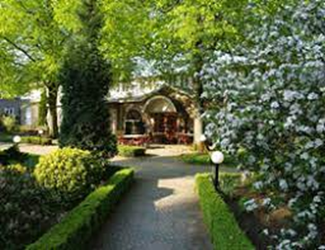
Eenmalige module Systeem & Context II in twee weekenden
Voor alle cursisten van de PT en de KP-opleiding die bij het RCSW de verplichte 30-urige module systeem en context I hebben gevolgd én die geen gebruik kunnen maken van het systeem & context II-aanbod als keuzemodule (vanaf 2022 een vaste keuzemodule in het RCSW-aanbod) wordt eenmalig een systeem en context-module II buiten het RCSW geboden. Dit aanbod wordt in een bijzondere vorm gegoten door de bij jullie bekende docenten Susan Jorna en Jeroen Bakker: 30 uur in 2 weekenden op een prachtige locatie in de natuur (de Poort in de bossen bij Groesbeek).
Inhoud
De module Systeem en Context deel II borduurt voort op de verplichte cursus Systeem en Context deel I die binnen het reguliere curriculum van de opleiding tot Klinisch Psycholoog en Psychotherapeut is gegeven. Gezamenlijk vormen deze twee cursussen, deel I en II van ieder 30 uur, een onderdeel van de Basismodule Inleiding in de systeemtherapie van de NVRG. Erkenning bij de NVRG voor systeem en context II is op dit moment in aanvraag en dit zal naar verwachting tot accreditatie leiden. Na deze eerste 60 uur kan aansluiting gevonden worden bij diverse NVRG erkende opleidingsinstituten als je je wil bekwamen als NVRG-systeemtherapeut.
Maar ook zonder een NVRG-route in het vizier biedt deze tweede module veel nieuws. In de cursus zullen we een uitbreiding geven op de geleerde perspectieven uit deel I zodat alle belangrijkste perspectieven uit de systeemtherapie behandeld worden. Je oefent met bijbehorende interventies en therapeutische attitude en integreert deze in je therapeutische handelswijze. Je verdiept en verbreedt je professionele attitude met een contextuele zienswijze op casuïstiek. Speciale aandacht is er voor het hechtingsperspectief waarbij nader kennis wordt gemaakt met het EF(F)T model. Daarnaast zal er ook uitgebreid stilgestaan worden bij het narratieve en experiëntiële perspectief en de invloed van de culturele context. Net als in de eerste module zullen we stilstaan bij werken met paren en gezinnen in verschillende ontwikkelingsfasen.
Na het volgen van ook deze tweede module, Systeem en Context deel II, heb je een nog steviger basis om een aantal systeem-therapeutische interventies toe te voegen aan je behandelarsenaal, en is je ‘gereedschapskist’ voor partner- relatietherapieën en gezinstherapieën nóg meer gevuld. Daarnaast zal ook in individuele psychotherapieën en in teambesprekingen de context van zowel de cliënt als de behandeling een integraal onderdeel geworden zijn van je ‘klinische blik’.
Doelstelling
Na de module is de deelnemer in staat om:
- Individuele en contextuele factoren mee te nemen in een geïntegreerde visie op diagnostiek en behandeling
- Kennis en vaardigheden vanuit de belangrijkste systemische perspectieven in te zetten in individuele, partnerrelatie- en gezinsbehandelingen
- De specifieke, vaak ingewikkelde interacties (oftewel het krachtenspel) binnen een systeem en/of parallelle processen in het team te beïnvloeden
- Te werken vanuit het hechtings-, narratieve, oplossingsgerichte en experiëntiële perspectief met bijbehorende interventies
- Te werken met paren (EFT) en gezinnen (EFFT) waarbij de in de cursus aangeboden inzichten, theorieën en technieken geïntegreerd kunnen worden
- Bewust te zijn van je eigen persoonlijke familiecontext en hechtingsstijl en de gevolgen daarvan voor je therapeutische attitude
- Oog te hebben voor veiligheid in de behandelcontext; geweldsdynamiek binnen systemen te herkennen en bespreekbaar te maken
- Seksualiteit als thema bespreekbaar te maken en te integreren binnen een partnerrelatietherapie of gezinsbehandeling
- Cultureel sensitief te zijn in het denken over en werken met individuen, paren en gezinnen
Vorm
De keuze voor 2 weekenden beidt, naast efficiëntie (2 weekenden in plaats van 5 werkdagen), vooral de kans op een bijzondere persoonlijke en professionele verdieping door de intensiteit van de structuur en werkvormen. Wij streven naar inspirerende ontmoetingen en ervaringen in deze weekenden. De zaterdagen zullen we een ochtend-middag-avond programma bieden; de zondagen een ochtend-middag programma.
Aantal deelnemers: minimaal 15, maximaal 18.
Docenten
Susan Jorna, klinisch psycholoog/psychotherapeut, NVRG-opleider, supervisor en leertherapeut
Jeroen Bakker, klinisch psycholoog/psychotherapeut, NVRG-opleider, supervisor en leertherapeut
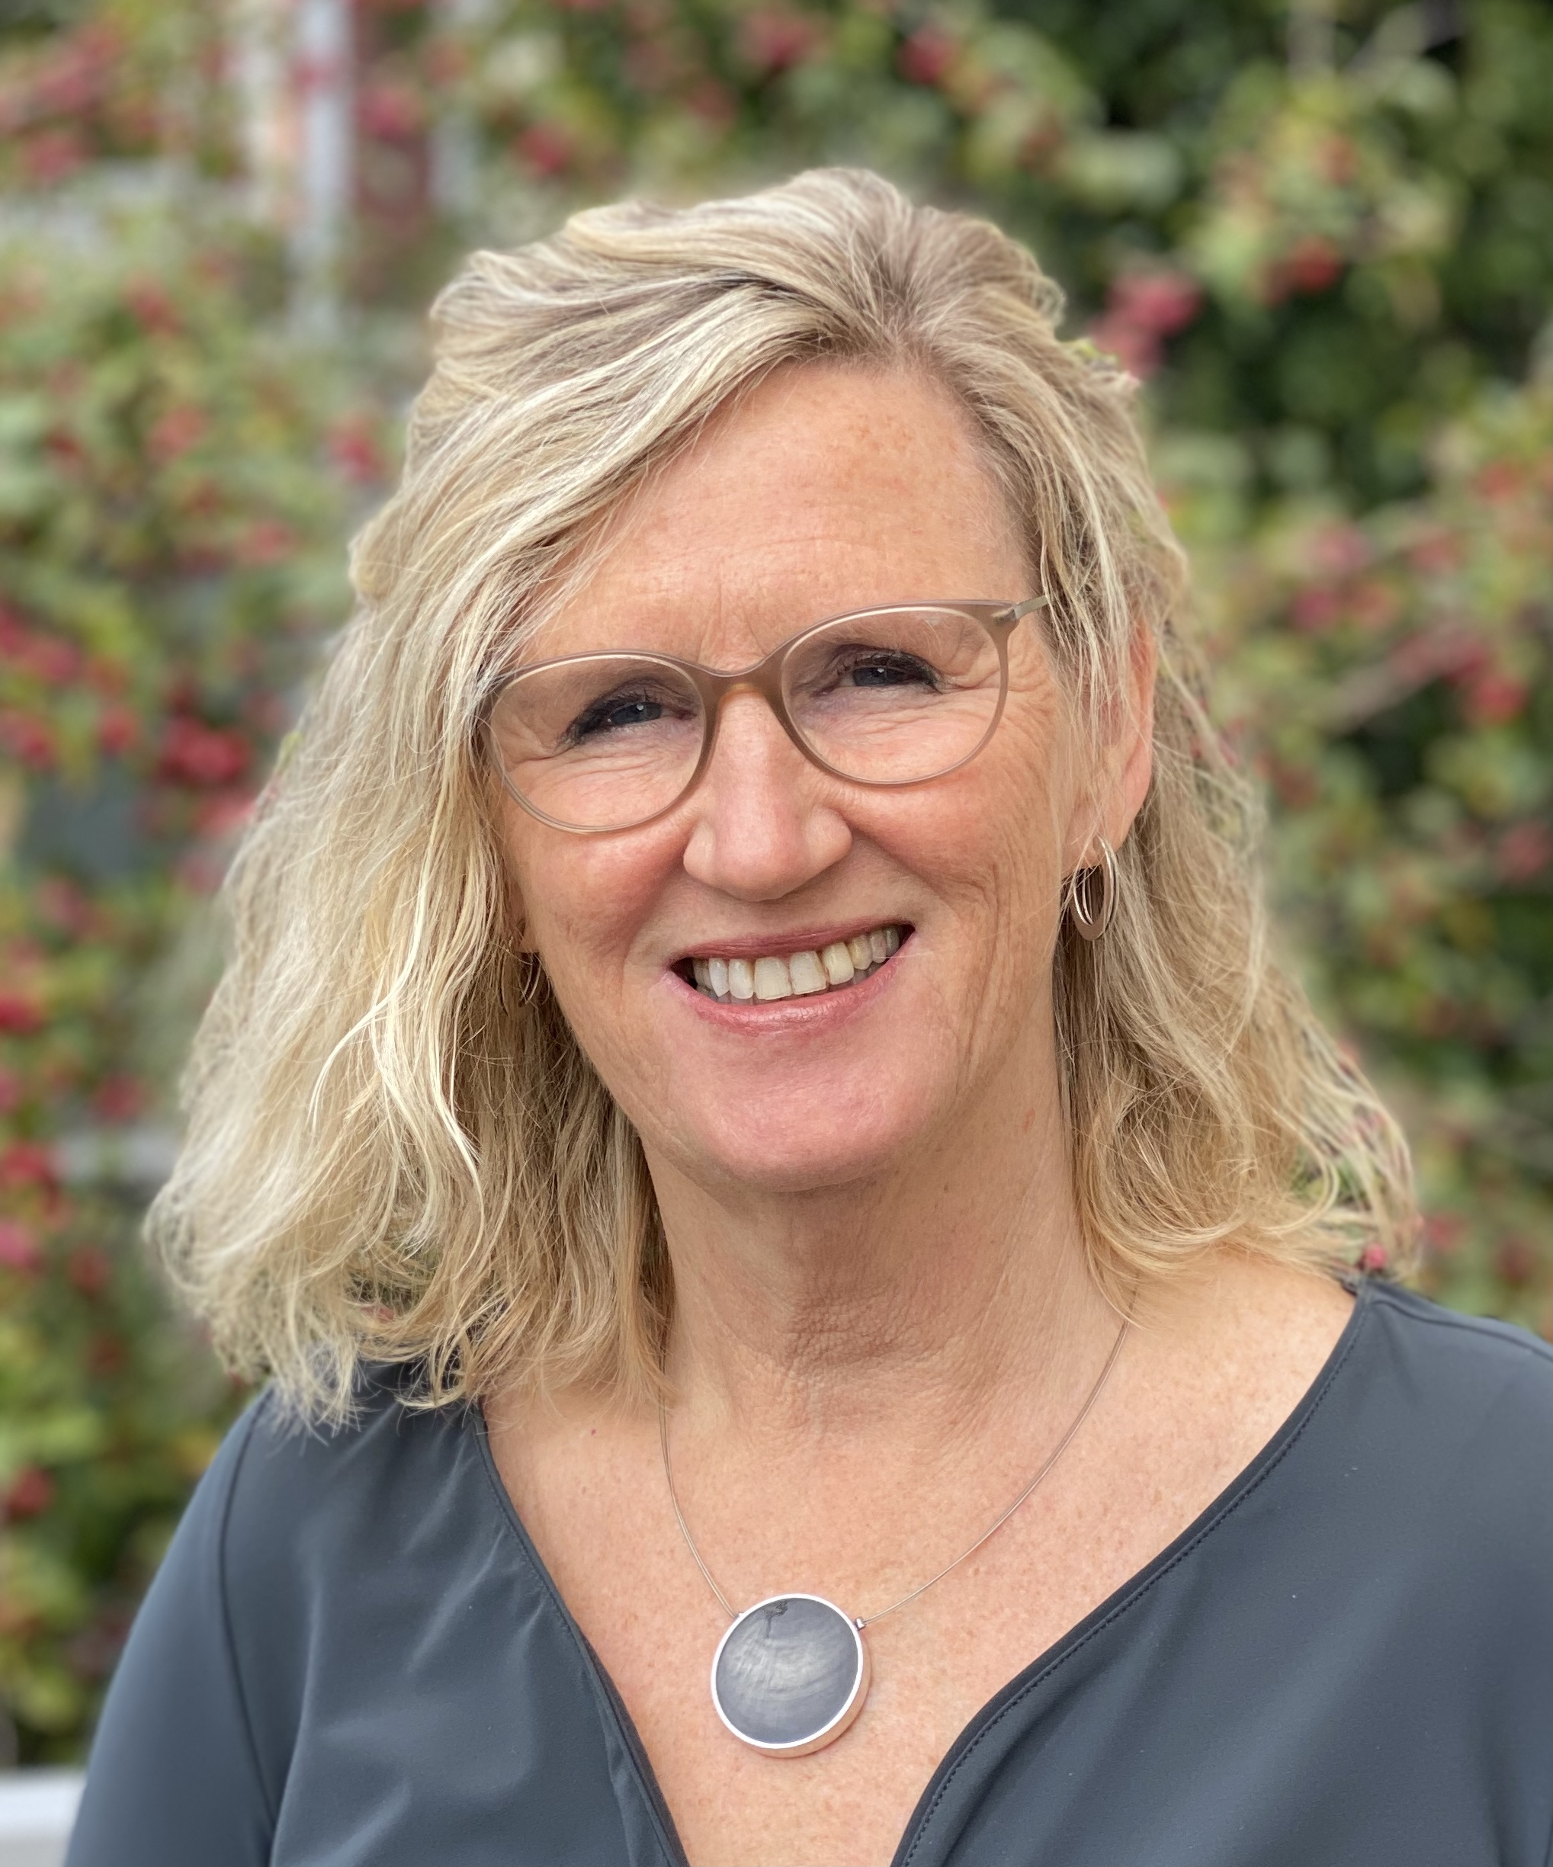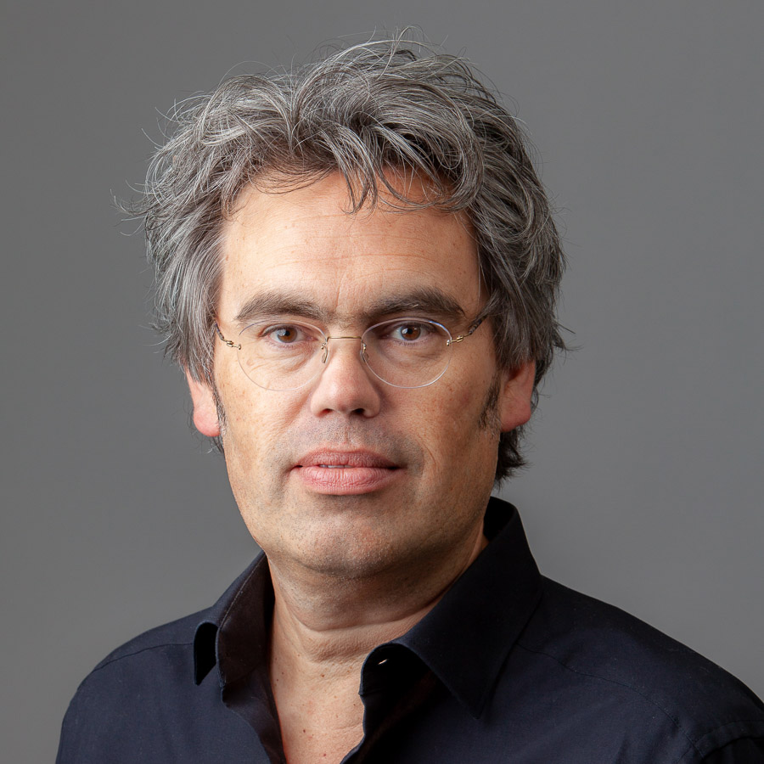
Locatie
Conferentieoord de Poort, Biesseltsebaan 34, 6561 KC Groesbeek.
Kosten
€ 1100,00 all-in: 30-uurs module in 2 weekenden met 1 overnachting per weekend.
Inclusief per weekend: koffie/thee gedurende de dagen, twee maal lunch, één maal diner op zaterdag, ontbijt. Overige consumpties voor eigen rekening.
Accreditatie
NVRG (in aanvraag), FGzPt (in aanvraag).
Data
Weekend 1: 12 & 13 maart 2022 en weekend 2: 2 & 3 april 2022.
Aanmelding:
Meld je aan door bijgaand aanmeldformulier in te vullen en te sturen naar slmjorna@home.nl Inschrijving vindt plaats op volgorde van aanmelding. Uiterste aanmeldingsdatum: 15-12-2021.

Aanmeldformulier Systeem & Context II, weekend variant

Weekend 1: 12 en 13 maart 2022. Weekend 2: 2 en 3 april 2022
Locatie: De Poort, Bieseltsebaan 34, 6561 KC Groesbeek

Naam:
Adres:
Woonplaats:
Mobiel:
E-mail:

Huidige opleiding:
Werkplek:
Functie:

Dieet wensen:

Hotelkamers:
Iedereen kan overnachten op een 1 persoons kamer. Gedurende het eerste weekend zullen helaas niet alle kamers een eigen douche en toilet op de kamer hebben. Zij delen ‘de natte cel’ met twee andere kamers. Het tweede weekend heeft iedereen een 1 persoons kamer met douche en toilet op de kamer.
We hebben bij De Poort het verzoek uit staan om de luxere kamers aan onze groep over te doen zodra er ruimte is.

Bar
In de avond kan gebruik gemaakt worden van een bar, ontspanningsruimte in het hoofdgebouw. Er is dan geen personeel aanwezig. Iedereen houdt voor zichzelf bij welke drankjes er genuttigd worden. Er is een ruim aanbod van alcoholvrije drankjes, sapjes, koffie en thee.

Aanmelding
Aanmelden kan tot 15 december 2021. Na die datum in overleg.
De kosten van deze keuzemodule bedragen: €1100,00 inclusief verblijf en maaltijden.
Je kunt dit bedrag overmaken naar:
Praktijk Jorna, Opleiding & Psychotherapie. Rekeningnummer NL53 ASNB 8821 0769 03
Vermeld bij de overboeking duidelijk je naam. De inschrijving is geldig zodra het bedrag bij ons is binnengekomen.
Annuleren kan tot 15 januari 2022. Daarna zal er geen restitutie meer plaatsvinden.
De medewerkers van de Poort zullen volgens de wettelijke richtlijnen controleren op een Coronatoegangsbewijs. Indien er weer landelijke lockdown maatregelen van toepassing zijn, zullen wij zorgen voor een passende oplossing.

Alvast bedankt voor je inschrijving. Je krijgt ruim voor aanvang van deze weekendmodule nog meer informatie van ons toegestuurd.

